Ćwiczenie 1: Badanie gęstości wody i rozwarstwiania

Materiały
- Prostopadłościenny zbiornik z przegrodą.
- Butelka z wodnym roztworem soli (około 75 g soli rozpuszczonej w 1 l wody).
- Dwie zlewki zawierające wodę z kranu o temperaturze pokojowej.
- Barwniki spożywcze (dwa różne kolory).
- Lód.

Procedura
- Oblicz gęstości wody wodociągowej i roztworu soli. By to zrobić wyznacz masę danej objętości wody, tzn. odejmij masę naczynia od całkowitej masy naczynia z cieczą. Można wtedy obliczyć gęstość, ponieważ gęstość (ρ) jest wynikiem dzielenia masy (m) przez objętość (V), (ρ = m/V).
- Nalej wodę wodociągową do jednej komory zbiornika a roztwór soli do drugiej.
- Dodaj po kilka kropli barwnika spożywczego do każdej części zbiornika, aby płyny miały różne kolory.
- Co się stanie gdy usuniesz przegrodę rozdzielającą części zbiornika? Objaśnij swoje rozumowanie.
- Wyjmij przegrodę. Co się dzieje? Czy to, co widzisz, ma jakiś związek ze zmierzonymi przez ciebie gęstościami?
- Opróżnij zbiornik i zlewki. Napełnij jedną zlewkę gorącą wodą wodociągową, a drugą wodą lodowato zimną.
- Dodaj po kilka kropli barwnika spożywczego do każdej zlewki (różne kolory do różnych zlewek).
- Wlej gorącą wodę do jednej komory zbiornika, a lodowato zimną do drugiej. Jak przewidujesz, co się zdarzy gdy usuniesz przegrodę? Objaśnij swoje rozumowanie.
- Wyjmij przegrodę. Co się dzieje? Czy to właśnie przewidywałeś?
- Po ustaleniu się równowagi w zbiorniku, dotknij opuszkami palców powierzchni cieczy i powoli przesuwaj swoje dłonie w kierunku dna zbiornika. Czy wyczuwasz zmianę temperatury?
- W jaki sposób zjawiska klimatyczne, takie jak: ocieplenie, topienie lodów, mogą zmieniać pionową strukturę wody w oceanie? Przedyskutujcie możliwe scenariusze.

Ćwiczenie 2: Badanie fal wewnętrznych

Materiały
- Prostopadłościenny zbiornik z przegrodą.
- Stoper.
- Barwiki spożywcze albo inne odpowiednie.
- Dwa naczynia: jedno z wodą słodką, drugie z zabarwioną wodą słoną (około 75 g soli rozpuszczonej w 1 l wody wodociągowej).
- Łopatka do wzbudzania fal (kawałek plastiku o wysokości około 2 cm i szerokości zbliżonej do szerokości zbiornika).
- Opcjonalnie kawałek plastiku o szerokości takiej jak zbiornika i o długości jednej trzeciej jego długości.

Procedura
- Nalej wody z kranu do jednej komory zbiornika a zabarwioną słoną wodę do drugiej.
- Wyjmij przegrodę rozdzielającą komory i obserwuj co się dzieje. Zanotuj obserwacje wszystkich fal, które widzisz i opisz ich ruchy.
- Zidentyfikuj falę wewnętrzną – przemieszcza się tam i z powrotem wzdłuż powierzchni rozdzielającej dwie różnobarwne ciecze. Wyznacz szybkość tej fali, określając czas potrzebny jej na pokonanie długości zbiornika. (Posłuż się średnią z kilku pomiarów.) Oblicz jej szybkość na podstawie następującej zależności:
Długość zbiornika (m) / czas (s) = szybkość fali (m/s)
- Spróbuj wytworzyć, z pomocą łopatki do fal, fale powierzchniowe i fale wewnętrzne. By pojawiły się fale powierzchniowe zanurzaj i unoś łopatkę, powtarzając cykl z dużą częstotliwością (co najmniej raz na sekundę). Aby powstały fale wewnętrzne rób to znacznie wolniej (około raz na 10 sekund).
- Przedyskutujcie rezultaty.
- Opcjonalnie, o ile jest czas, możesz powtórzyć eksperymenty z użyciem kawałka plastiku umieszczonego pod kątem względem dna zbiornika, tak aby otrzymać efekt płytkiego dna. Umieść plastik w pozycji jak na rysunku.
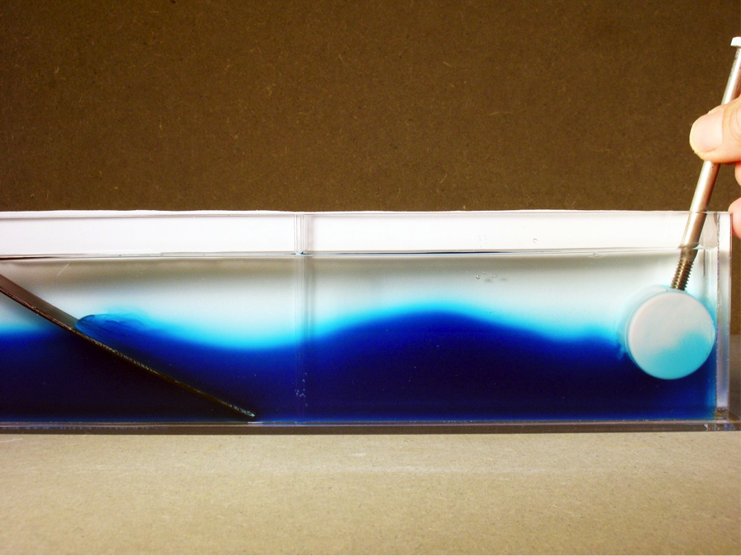
Fala wewnętrzna na powierzchni międzyfazowej między gęstszą, słoną wodą (niebieska) i mniej gęstą wodą (bezbarwna). Łopatkę do fal widać po prawej stronie zbiornika, a kawałek plastiku do symulowania płycizny po lewej.
Dzięki uprzejmości Lee Karp-Boss

Dyskusja
W ogólności, energia fal wewnętrznych jest mniejsza niż fal powierzchniowych. To dlatego, że na skutek nieznacznej różnicy gęstości wód tworzących warstwy, grawitacyjna siła przywracająca w przypadku fal wewnętrznych jest mniejsza (w porównaniu do różnicy gęstości wody i powietrza dla fal powierzchniowych). Skoro mniejsza energia, to w zbiorniku (lub basenie wodnym) o danych wymiarach, naturalna częstotliwość fal wewnętrznych także będzie mniejsza niż dla fal powierzchniowych.
Rozwarstwienie płynów wpływa korzystnie na fale wewnętrzne. Fale te w dwuwarstwowych cieczach biegną po wierzchniej warstwie rozdzielającej oba płyny. Ich okresy są znacząco dłuższe niż w przypadku fal powierzchniowych, a ich amplitudy mogą być znacząco wyższe. Po zaburzeniu system dwuwarstwowego, wzbudza się początkowo wiele różnych fal, ale pozostają tylko te, które pasują (rezonują) w danej geometrii basenu. Symulując płyciznę, tzn. umieszczając plastikowy element u jednego końca zbiornika, możemy wywołać załamanie fal wewnętrznych, podobne do załamania fal powierzchniowych na plaży, ale zachodzące pod powierzchnią.

